**Activité expérimentale : extraction d’une espèce chimique par solvant**

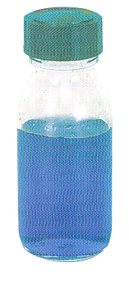Compétences attendues :

* Mettre en œuvre un protocole pour extraire une espèce chimique d’un solvant

**Contexte de la séance :**

L’extraction d’une espèce chimique d’une solution dépend, entre autres, de la nature du solvant et de la structure de l’espèce chimique à extraire.

**A l’issue d’une séance de travaux pratiques, un technicien de laboratoire récupère une solution aqueuse S résultant d’un mélange d’une solution bleue de sulfate de cuivre II et d’une solution rouge de rouge de méthyle. Ces deux espèces chimiques ne sont pas destinées au même laboratoire de retraitement des déchets chimiques donc on souhaite les séparer grâce à une extraction par solvant.**

**Documents mis à disposition**:

**Document 1 : principe de l’extraction par solvant** Nathan 1ere S

On désire extraire une espèce chimique E solubilisée dans un mélange aqueux. On utilise un solvant d’extraction S qui n’est pas miscible à l’eau et dans lequel l’espèce E est très soluble. Nous supposons dans les figures ci-dessous que le solvant S est moins dense que l’eau.

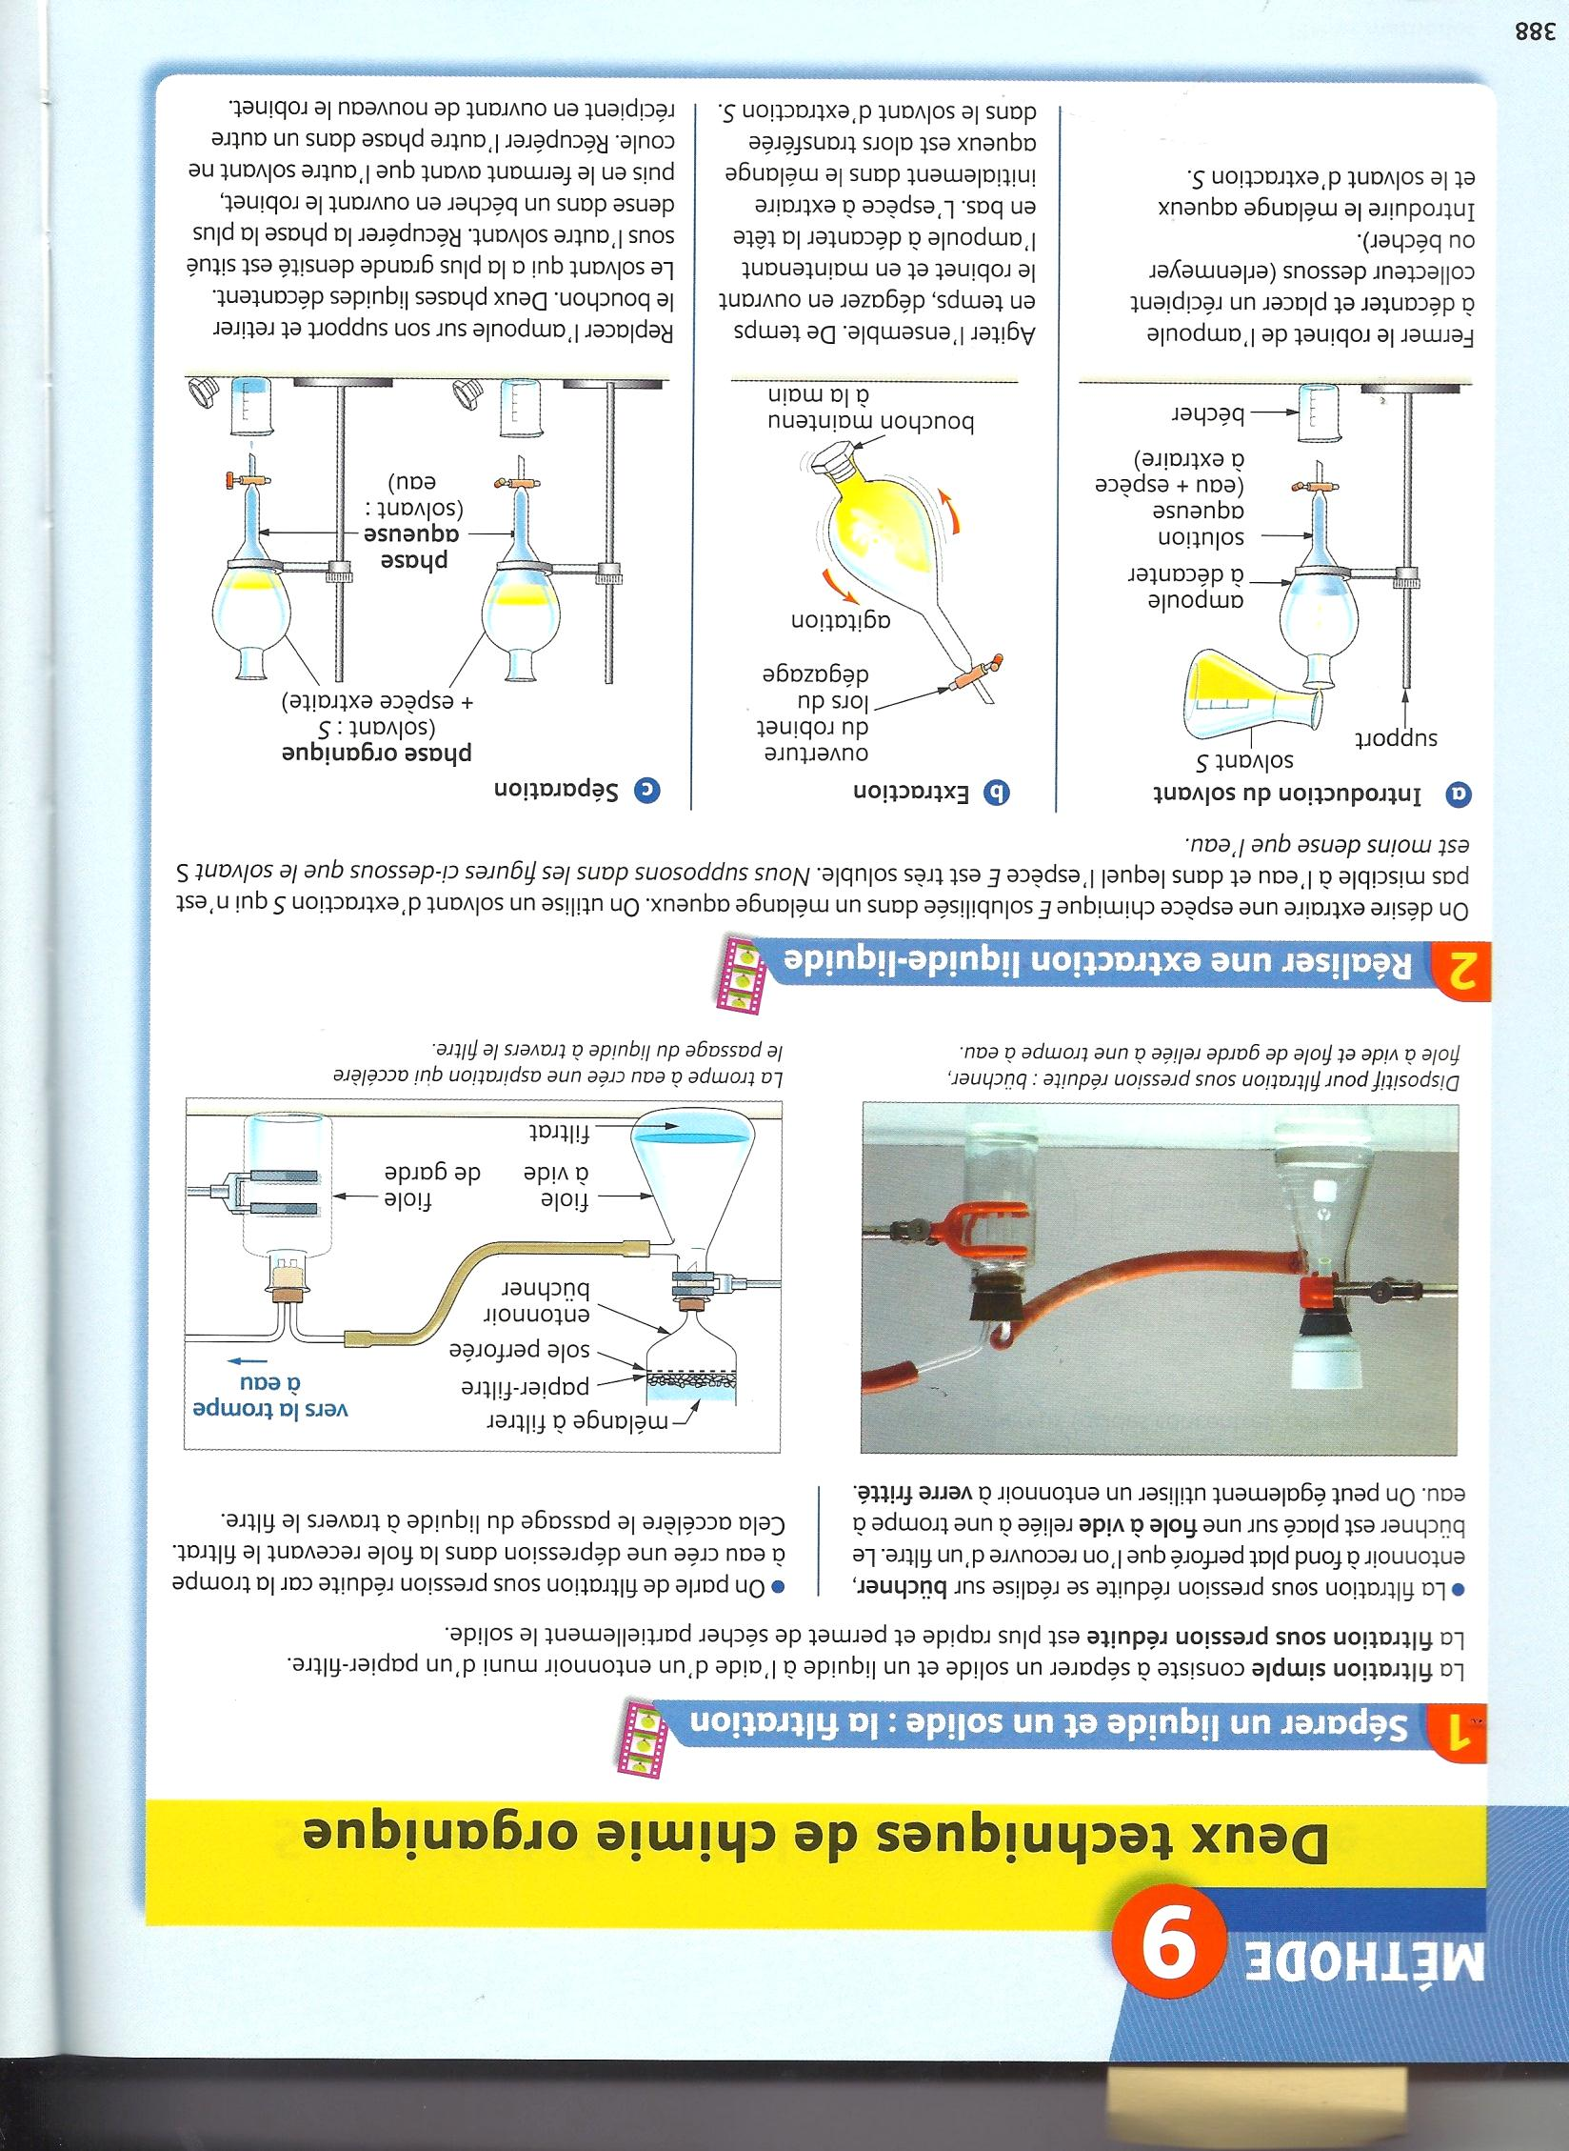  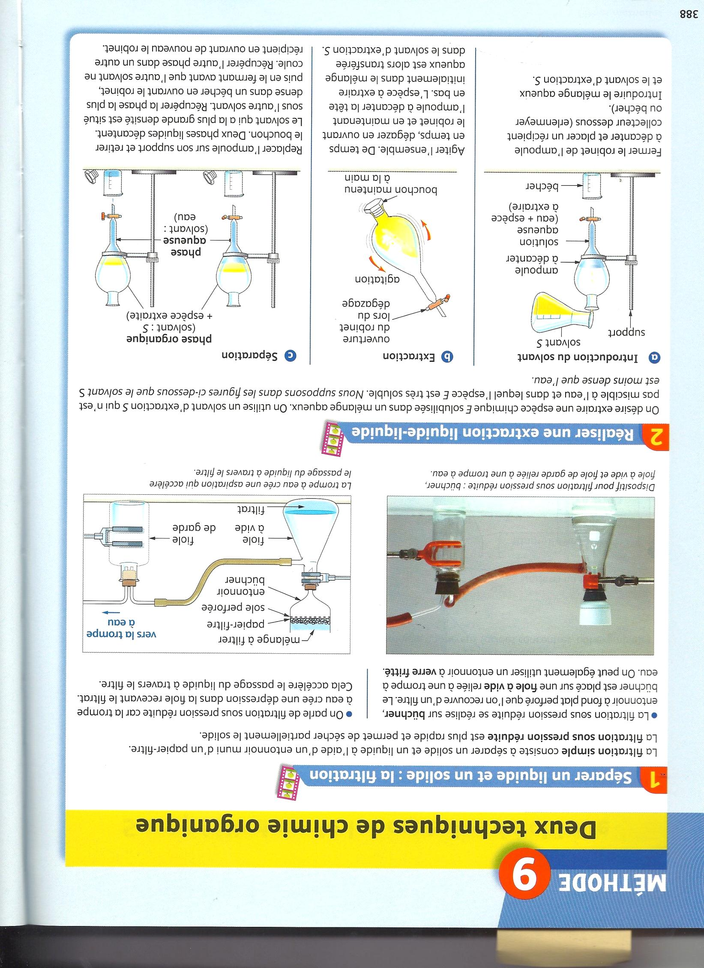

Fermer le robinet de l’ampoule à décanter et placer un récipient collecteur en dessous (erlenmeyer ou bécher)

Introduire le mélange aqueux et le solvant d’extraction S

Agiter l’ensemble. De temps en temps dégazer en ouvrant le robinet et en maintenant l’ampoule à décanter tête en bas. L’espèce à extraire initialement dans le mélange aqueux est alors transférée dans le solvant d’extraction S

Replacer l’ampoule à décanter sur son support et retirer le bouchon. Deux phases liquides décantent. Le solvant qui a la plus grande densité est situé sous l’autre solvant. Récupérer la phase la plus dense dans un bécher en ouvrant le robinet, puis en le fermant avant que l’autre solvant ne coule. Récupérer l’autre phase dans un autre récipient en ouvrant de nouveau le robinet.

**Document 2 : solubilité et densité de quelques espèces chimiques** Hachette 1ere S

|  |  |  |  |  |  |
| --- | --- | --- | --- | --- | --- |
| **Solubilité** | **Sulfate de cuivre (II)** | **Rouge de méthyle** | **Eau** | **Cyclohexane** | **Ethanol** |
| **Dans l’eau** | Très grande | Faible |  | Nulle | Très grande |
| **Dans le cyclohexane** | Nulle | Grande | Nulle |  | Très grande |
| **Dans l’éthanol** | Faible | Grande | Très grande | Très grande |  |

|  |  |  |  |  |
| --- | --- | --- | --- | --- |
|  | **Solution S** | **Eau** | **Ethanol** | **Cyclohexane** |
| **Densité** | 1,02 | 1,00 | 0,78 | 0,79 |

**Document 3 : espèces chimiques rencontrées au cours de la séance** Hachette 1ere S

****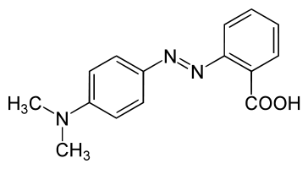

C’est un **solide ionique** formé d’ions cuivre Cu2+ etd’ions sulfate SO42- .

Il existe le sulfate de cuivre anhydre gris CuSO4 et le sulfate de cuivre pentahydraté bleu CuSO4, 5H2O.

**Cyclohexane Ethanol Rouge de méthyle Sulfate de cuivre**

**Document 4 : Liste du matériel:** Hachette 1ere S

* Le flacon récupéré par le technicien de laboratoire contenant un mélange d’une solution bleue de sulfate de cuivre II et d’une solution rouge de rouge de méthyle.
* Un flacon d’éthanol
* Un flacon de cyclohexane
* Une ampoule à décanter sur son support
* Béchers
* Fiches de sécurité des différents produits chimiques utilisés
* Hotte aspirante dans la salle

**Travail à effectuer:**

Sur une feuille à part, vous répondrez aux différentes parties suivantes en étant très attentif à votre rédaction

1. **Analyse du problème et formulation d’un protocole expérimental :** *(durée conseillée 30 minutes)*

A partir des différents documents et de la liste du matériel, vous proposez une démarche expérimentale permettant de répondre au problème posé, c'est-à-dire extraire le rouge de méthyle de la solution aqueuse.

Dans votre démarche :

→ Vous **décrirez d’abord de manière générale les propriétés que doit posséder un solvant extracteur** lors d’une extraction par solvant (en utilisant le vocabulaire suivant : solvant initial, espèce à extraire, non miscible et plus soluble)

→ Ensuite, en utilisant le document 2, **vous donnerez le nom du solvant extracteur choisi pour extraire le rouge de méthyle de la solution et vous justifierez votre réponse** à l’aide des données du document.

→ En fin, à partir de la liste de matériel, **vous proposerez un protocole espérimentale sous forme de phrases et de schémas légendés** pour répondre au problème posé.

**Appel n°1 : Appeler le professeur pour lui présenter l’ensemble de vos réponses ou en cas de difficulté**

1. **Réalisation du protocole expérimental :** *(durée conseillée 15 minutes)*

Après validation par le professeur, vous mettrez en œuvre votre protocole expérimental

Vous schématisez sur votre compte rendu, l’ampoule à décanter avant et après agitation en précisant la composition et la couleur des différentes phases

**Appel n°2 : Appeler le professeur pour lui présenter lui présenter les résultats expérimentaux ou en cas de difficultés**

1. **Comprendre la séparation réalisée :** *(durée conseillée 20 minutes)*

En utilisant le document 3, vous conclurez en expliquant :

Quelles propriétés un solvant extracteur doit-il posséder pour extraire une espèce chimique apolaire ?

Quelles propriétés un solvant extracteur doit-il posséder pour extraire une espèce chimique polaire ou ionique ?

Pistes de réflexion pour cette partie :

* A partir de l’électronégativité des atomes H, C et O, justifier que l’eau et l’éthanol soient des molécules polaires alors que le cyclohexane est apolaire (positionner les charges partielles éventuelles δ+ et δ-)
* Le rouge de méthyle est peu polaire, donner le nom du solvant extracteur pour cette espèce et faites un lien avec sa polarité.
* Le sulfate de cuivre est une espèce ionique, donner le nom du solvant extracteur pour cette espèce et faites un lien avec sa polarité.

**Grille évaluation des compétences expérimentales**

**TP Extraction d’une espèce chimique par solvant**

|  |  |  |  |  |  |
| --- | --- | --- | --- | --- | --- |
| **Compétences** | **Capacités et attitudes mises en jeu** | **Niveau validé** | | | |
| **A** | **B** | **C** | **D** |
| **PREMIERE PARTIE** | | | | | |
| **Analyser** | **décrire les propriétés d’un solvant extracteur** |  |  |  |  |
| **justification du choix du solvant extracteur pour la manipulation** |  |  |  |  |
| **proposer un protocole expérimental pour répondre au problème posé (sous formes de phrases et de schéma)** |  |  |  |  |
| **Réaliser** | **réaliser le protocole expérimental d’extraction :**  **utiliser correctement une ampoule à décanter**  **respecter les consignes de sécurité** |  |  |  |  |
| **S’approprier** | **schématiser les différentes phases de l’extraction et l’ampoule à décanter dans l’état final** |  |  |  |  |
| **Communiquer** | **conclure en donnant les propriétés que doit posséder un solvant extracteur vis-à-vis d’une espèce chimique polaire ou apolaire** |  |  |  |  |

**A : Totalement acquis B : Presque acquis C : Acquis de manière insuffisante D : Non acquis**